INDICAÇÃO Nº 509/2020

INDICAMOS A REGULAMENTAÇÃO DO ESTACIONAMENTO NAS PROXIMIDADES DO HOSPITAL 13 DE MAIO, NA AVENIDA BRASIL ESQUINA COM A PERIMETRAL NOROESTE.

PROFESSORA MARISA – PTB, BRUNO DELGADO – PL, CLAUDIO OLIVEIRA – PL, PROFESSORA SILVANA – PTB, MAURICIO GOMES – PSB E FÁBIO GAVASSO - PTB, vereadores com assento nesta Casa, de conformidade com o artigo 115 do Regimento Interno, requerem à Mesa que este Expediente seja encaminhado ao Excelentíssimo Senhor Ari Lafin, Prefeito Municipal, ao Senhor Estevam Hungaro Calvo Filho, Secretário Municipal de Administração e ao Senhor José Carlos Moura, Secretário Municipal de Segurança Pública, Trânsito e Defesa Civil, versando sobre a necessidade de regulamentação do estacionamento nas proximidades do Hospital 13 de Maio, na Avenida Brasil esquina com a Perimetral Noroeste.

JUSTIFICATIVAS

Considerando a necessidade de uniformizar o uso de vagas regulamentadas para estacionamento de veículos e motos nas proximidades do Hospital 13 de Maio, hoje considerado o maior hospital do interior do estado de Mato Grosso, tendo um fluxo considerável de pessoas diariamente;

Considerando que essas vias têm um fluxo intenso de veículos, ciclistas, motociclistas e pedestres diariamente;

Considerando ser uma reivindicação da população.

Câmara Municipal de Sorriso, Estado de Mato Grosso, em 23 de julho de 2020

PROFª MARISA  Vereadora PTB | BRUNO DELGADO  Vereador PL |  | CLAUDIO OLIVEIRA  Vereador PL
PROFª. SILVANA  Vereadora PTB | MAURICIO GOMES  Vereador PSB | FÁBIO GAVASSO  Vereador PTB

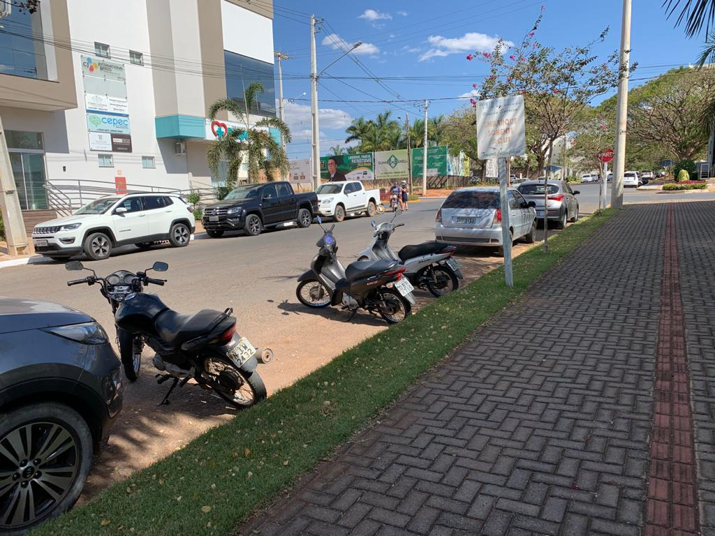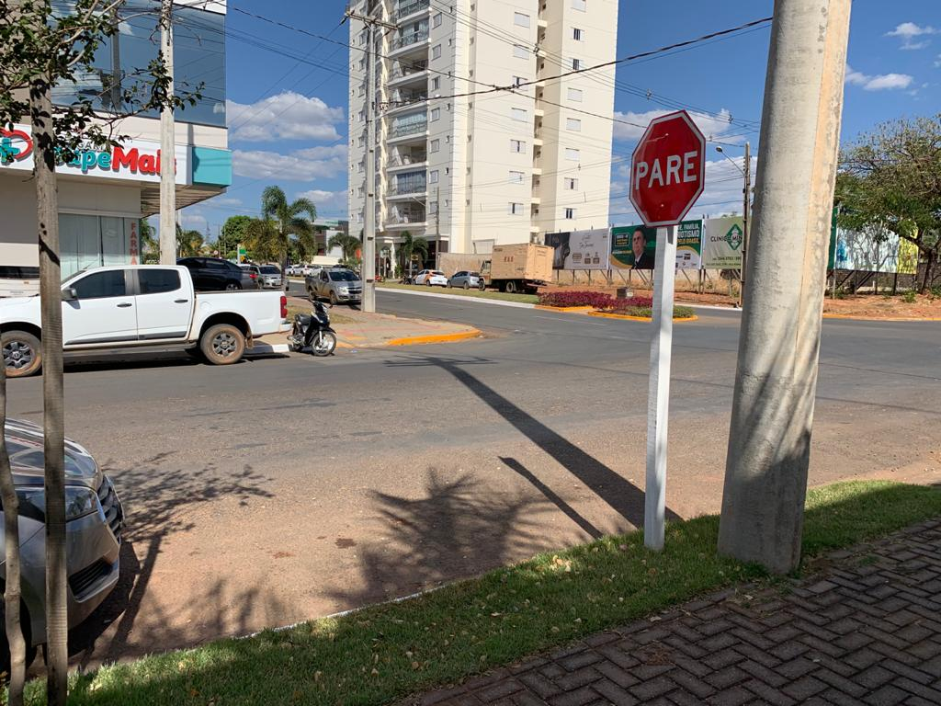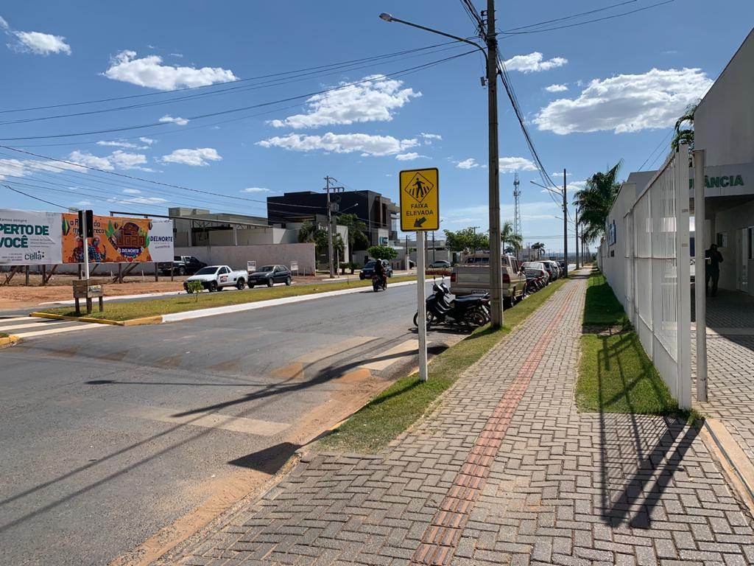
Perimetral Noroeste

Perimetral Noroeste

Av. Brasil

